МІНІСТЕРСТВО ОСВІТИ І НАУКИ УКРАЇНИ

НАЦІОНАЛЬНИЙ ТЕХНІЧНИЙ УНІВЕРСИТЕТ

«ХАРКІВСЬКИЙ ПОЛІТЕХНІЧНИЙ ІНСТИТУТ»

Кафедра «Програмна інженерія та інформаційні технології управління»

Звіт з лабораторної роботи №4

З предмету «Організація баз даних і знань»

Виконав

Студент групи КН-36а

Рубан Ю.Д.

Перевірили:

Козуля М.М.

Лютенко І.В.

Харків

2017

**1 Описание этапов выполнения работы**

1. Создать отчет для вывода на печать результата запроса «Запрос1»
2. Создать отчет для вывода на печать результата запроса «Запрос2»
3. Создать отчет для вывода на печать результата запроса «Запрос3» Отчет должен обеспечить возможность вывода итоговых данных по столбцам «Количество» и «Сумма»
4. Аналогично сформировать отчеты для вывода на печать результатов запросов «Запрос4» – «Запрос16», сохранив их с именами «Отчет4» - «Отчет16». В этих отчетах должны присутствовать все поля, выводимые в соответствующих запросах. По окончании формирования отчетов и проверки их работоспособности закрыть СУБД Access и сохранить файл SK.mdb.

**2 Структура отчета и назначение объектов, использованных при разработке**

Структура отчета состоит из следующих элементов:

* Заголовок отчета — отображается только на первой странице и определяет высоту области заголовка отчета, который может содержать текст, графику и другие элементы управления.
* Верхний колонтитул — выводится на верху каждой страницы; как правило, содержит заголовки столбцов.
* Заголовок группы — печатается перед первой записью, входящей в группу; обычно содержит итоговые данные по записям, входящим в группу.
* Область данных — предназначена для отображения записей источника данных отчета.
* Область примечания группы — отображается после обработки последней записи группы; обычно содержит итоговые данные по записям, входящим в группу.
* Нижний колонтитул — выводится внизу каждой страницы; содержит, например, номер страницы отчета, дату печати отчета и т. д.
* Раздел примечаний — отображается только внизу последней страницы; сюда помещают поля с итоговыми значениями по всем записям, включенным в отчет. Отчет может быть создан при помощи Мастера отчетов или в режиме Конструктора. Обычно используют оба способа. Мастер отчетов позволяет ускорить процесс создания отчета, работа в нем производится в пошаговом режиме в диалоге с пользователем. Доработать созданный мастером отчет можно в режиме Конструктора.

Объекты, которые используются при разработке отчетов:

* Надпись – используется для отображения текста
* Поле – используется для вывода некоторых значений
* Линия – используется для разделения элементов управления
* Прямоугольник – используется для группировки элементов управления

**3 Результаты, получаемые при использовании разработанных отчетов**

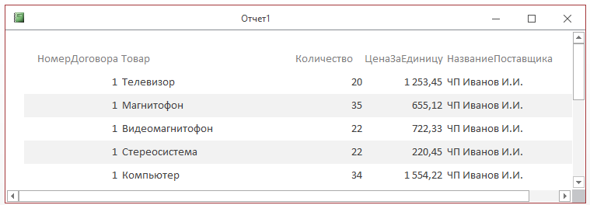

Рисунок 1 Отчет 1

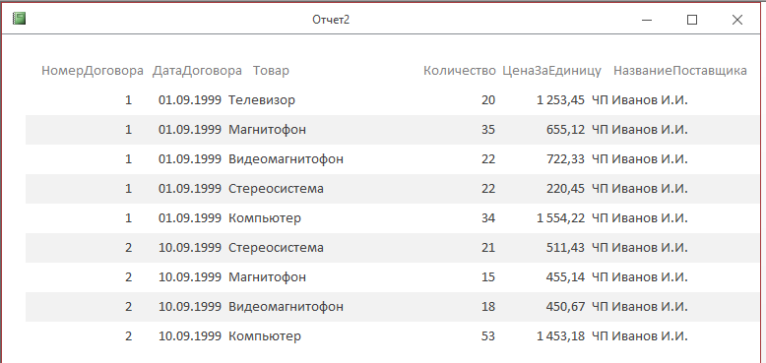

Рисунок 2 Отчет 2

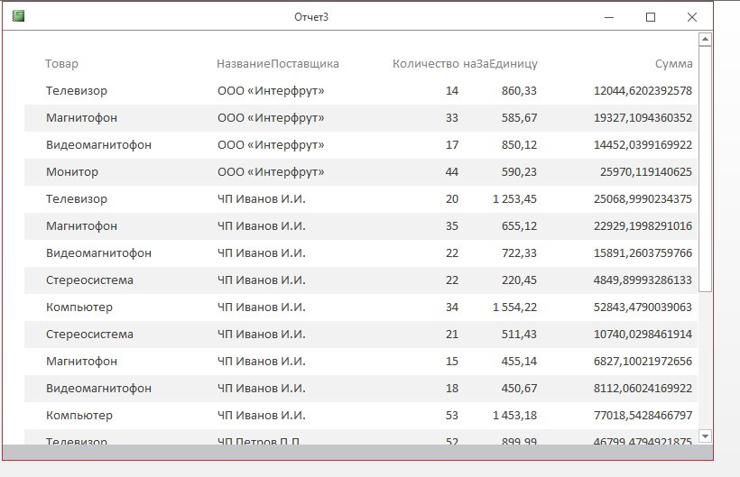

Рисунок 3 Отчет 3

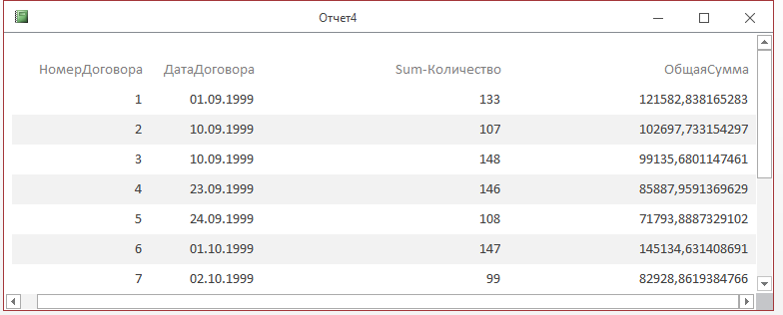

Рисунок 4 Отчет 4

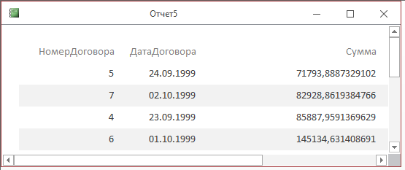

Рисунок 5 Отчет 5

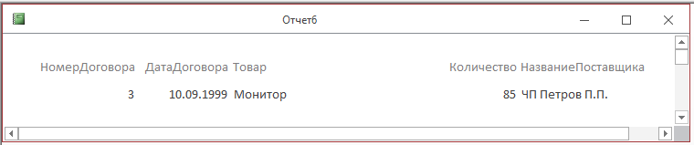

Рисунок 6 Отчет 6

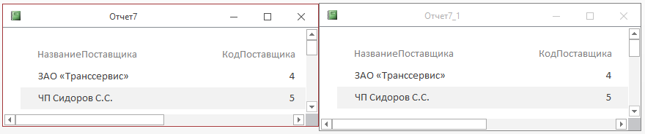

Рисунок 7 Отчет 7 и Отчет 7.1

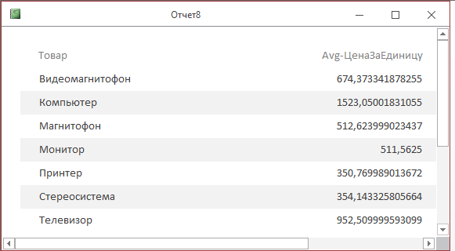

Рисунок 8 Отчет 8

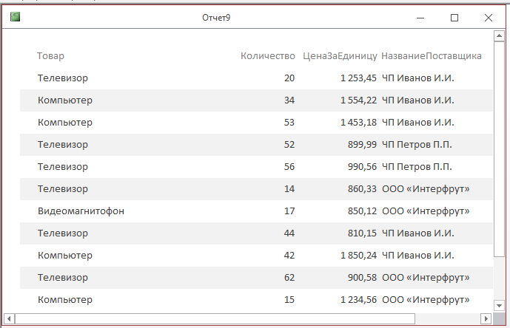

Рисунок 9 Отчет 9

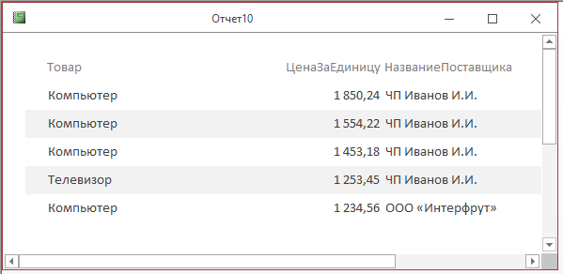

Рисунок 10 Отчет 10

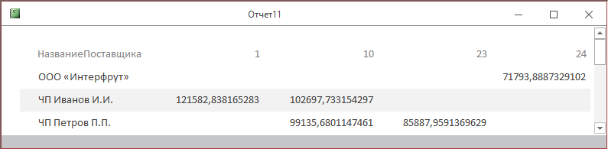

Рисунок 11 Отчет 11

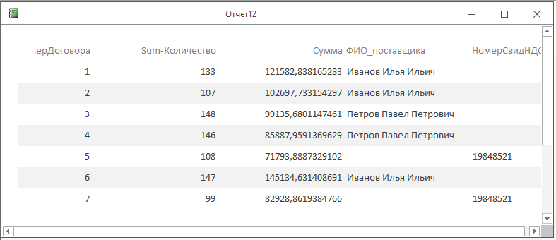

Рисунок 12 Отчет 12

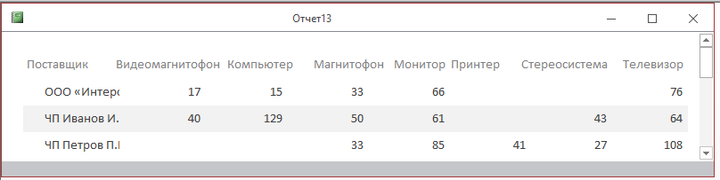

Рисунок 13 Отчет 13

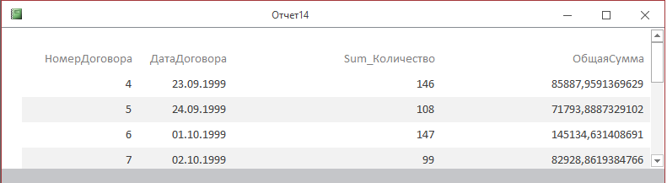

Рисунок 14 Отчет 14

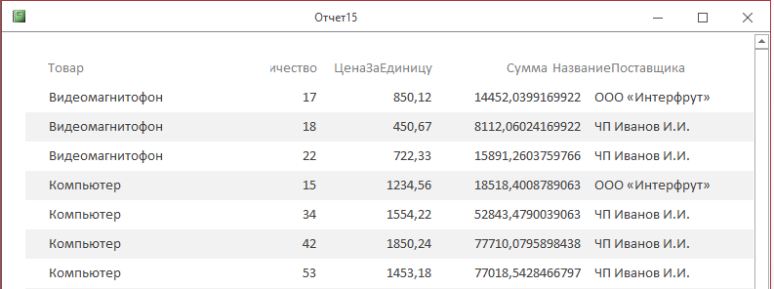

Рисунок 15 Отчет 15

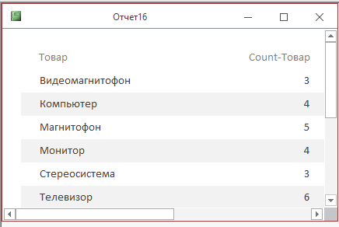

Рисунок 16 Отчет 16